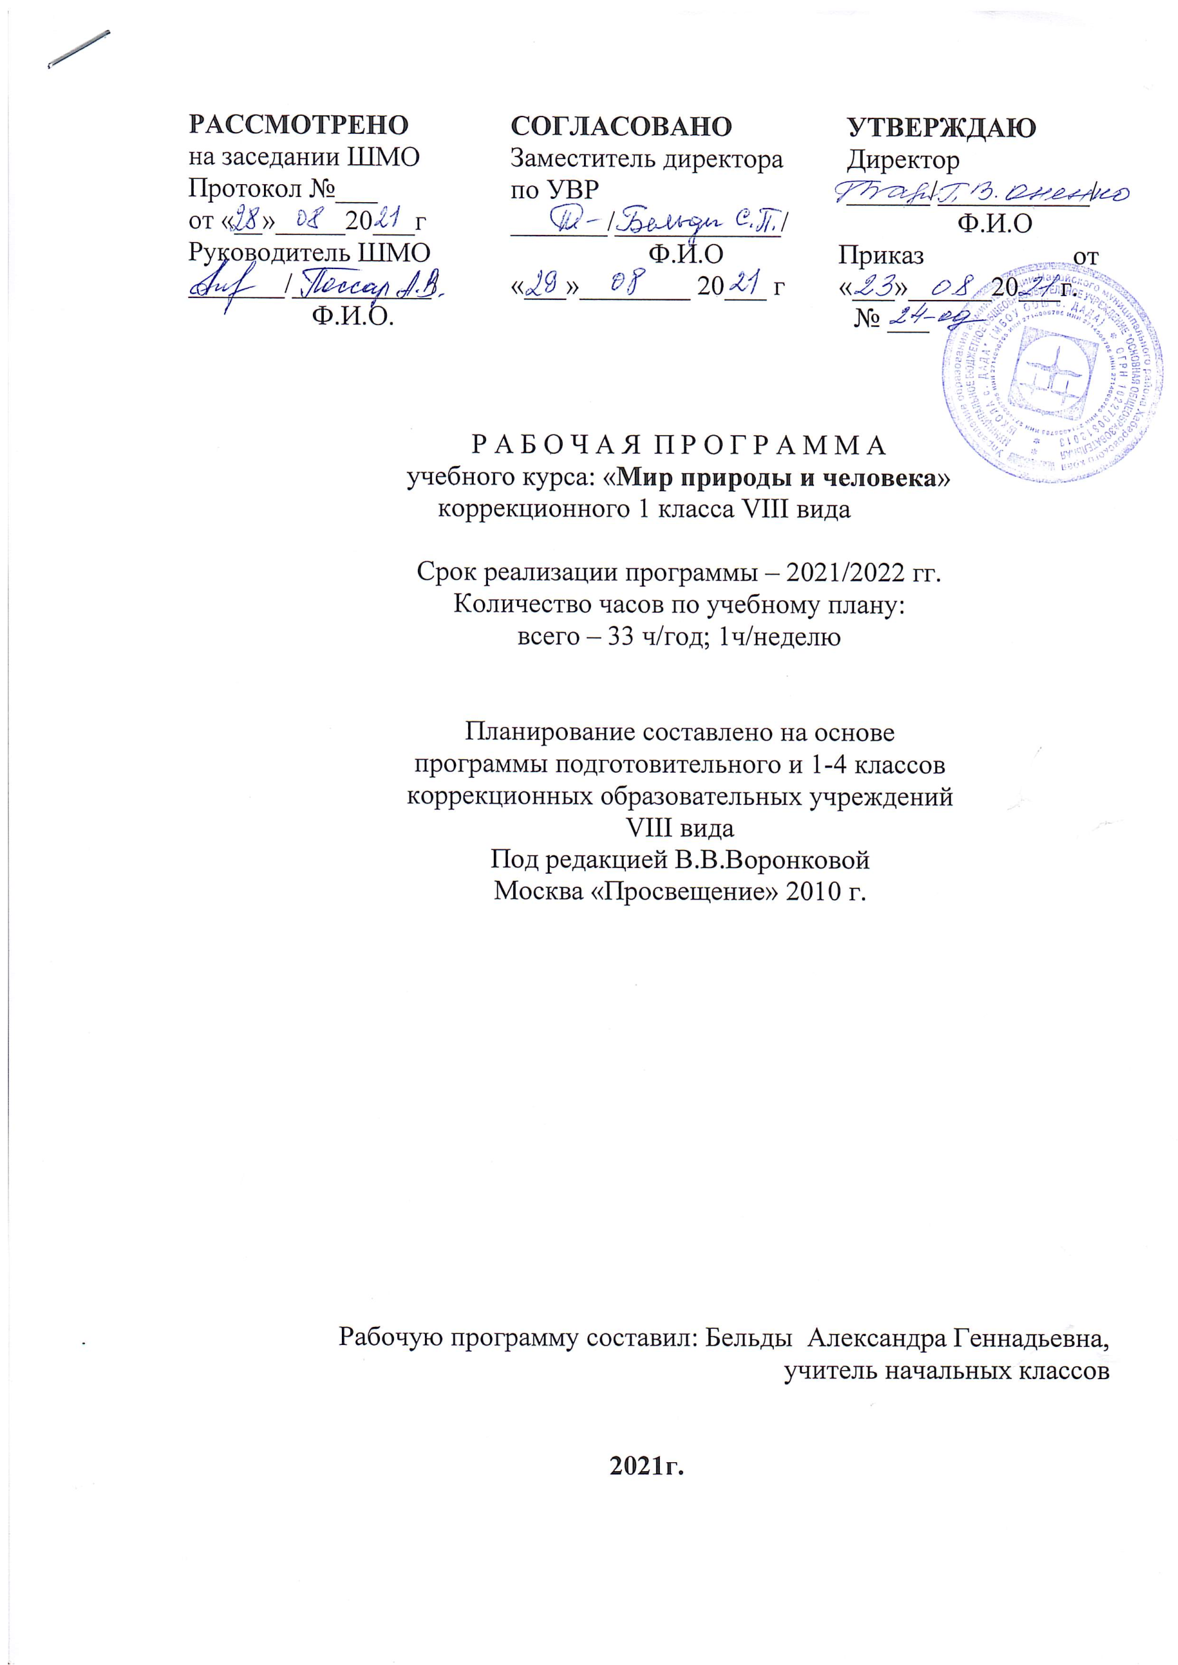
№ | Тема урока | план | факт
1 | Школа. Класс.
2 | Ученик правила поведения на уроке и на перемене. Парта – рабочее место ученика. Учебные принадлежности.
3 | Тело человека. Руки. Уход за руками.
4 | Одежда для школы. Уход за одеждой.
5 | Обувь. Уход за обувью.
6 | Охрана здоровья и безопасное поведение. Что делать, если упал, ударился
7 | Охрана здоровья и безопасное поведение
8 | Составление коллекции листьев. Экскурсия.
9 | Улица.
10 | Семья.
11 | Личные вещи ребенка, игрушки.
12 | Наступают холода. Ознакомительная экскурсия.
13 | Игры с песком, глиной, камнями.
14 | Яблоко Магазин «Овощи-фрукты».
15 | Груша Магазин «Овощи-фрукты».
16 | Морковь. Магазин «Овощи-фрукты».
17 | Репа Магазин «Овощи-фрукты».
18 | Зима
19 | Магазин «Овощи-фрукты».
20 | Домашние животные. Кошка.
21 | Домашние животные. Собака.
22 | Дикие животные. Заяц.
23 | Дикие животные. Волк.
24 | Птицы. Ворона.
25 | Птицы. Синица.
26 | Зоопарк.
27 | Комнатные растения. Фикус.
28 | Комнатные растения. Бальзамин.
29 | Мы в гостях.
30 | Мой друг. Совместная игра.
31 | Весна. Ледоход.
32 | День Победы.
33 | Скоро лето.  Охрана здоровья и безопасное поведение летом.

